**Міністерство освіти і науки України  
Національний технічний університет України  
«Київський політехнічний інститут імені Ігоря Сікорського»  
Факультет інформатики та обчислювальної техніки  
Кафедра обчислювальної техніки**

**Лабораторна робота №1**

з дисципліни  
«Алгоритми і структури даних»

Виконав: Перевірив:

студент групи IM-43 Сергієнко А. М.

Олексійчук Станіслав Юрійович

номер у списку групи: 22

Київ 2025

***Постановка задачі***

Дане натуральне число n. Знайти суму перших n членiв ряду чисел, заданого рекурентною формулою. Розв’язати задачу трьома способами:

1. у програмi використати рекурсивну функцiю, яка виконує обчислення i членiв ряду, i суми на рекурсивному спуску;
2. у програмi використати рекурсивну функцiю, яка виконує обчислення i членiв ряду, i суми на рекурсивному поверненнi;
3. у програмi використати рекурсивну функцiю, яка виконує обчислення членiв ряду на рекурсивному спуску, а обчислення суми на рекурсивному поверненнi.

При проєктуваннi програм слiд врахувати наступне:

1. програми повиннi працювати коректно для довiльного цiлого додатного n включно з n = 1;
2. видимiсть змiнних має обмежуватися тими дiлянками, де вони потрiбнi;
3. функцiї повиннi мати властивiсть модульностi;
4. у кожному з трьох способiв рекурсивна функцiя має бути одна (за потреби, можна також використати додаткову функцiю-обгортку (wrapper function));
5. у другому способi можна використати запис (struct) з двома полями (але в iнших способах у цьому немає потреби i це вважатиметься надлишковим);
6. програми мають бути написанi мовою програмування С.

***Варіант 22:***

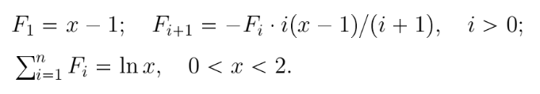

***Текст програми***

#include <stdio.h>

float recDescent(float x, unsigned int n, float Fi, float sum, int i) {

if (i > n) {

return sum - Fi;

}

Fi *= -i * (x - 1) / (i + 1);

sum += Fi;

return recDescent(x, n, Fi, sum, i + 1);

}

float recAscent(float x, unsigned int n, float Fi, int i) {

float sum = -1;

if (i > n) {

sum = 0;

}

else {

float element = -Fi * i * (x - 1 ) / (i + 1);

sum = Fi + recAscent(x, n, element, i + 1);

}

return sum;

}

float recMixed(float x, unsigned int n, float Fi, int i) {

if (i > n) {

return 0;

}

float element = -Fi * i * (x - 1) / (i + 1);

float sum = recMixed(x, n, element, i + 1);

return Fi + sum;

}

float loopTesting (float x, unsigned int n, float Fi, float sum) {

for (int i = 1; i <= n; i++) {

Fi *= -i * (x - 1) / (i + 1);

sum += Fi;

}

return sum - Fi;

}

int main() {

float x;

unsigned int n;

printf("Choose the value of x: ");

scanf("%f", &x);

printf("Choose the value of n: ");

scanf("%d", &n);

if (x >= 2 || x <= 0 || n <= 0) {

printf("You chose the incorrect input!");

return 0;

}

float Fi = x - 1;

printf("Descent recursion - the value of sum: %f\n", recDescent(x, n, Fi, x - 1, 1));

printf("Ascent recursion - the value of sum: %f\n", recAscent(x, n, Fi, 1));

printf("Mixed recursion - the value of sum: %f\n", recMixed(x, n, Fi, 1));

printf("Loop testing - the value of sum: %f\n", loopTesting(x, n, Fi, x - 1));

return 0;

}

***Результати тестування програми***

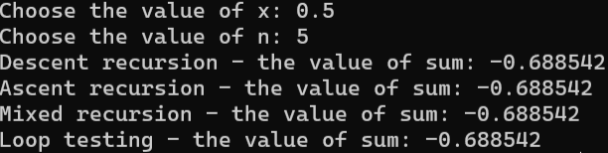

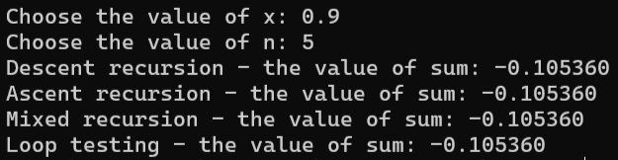

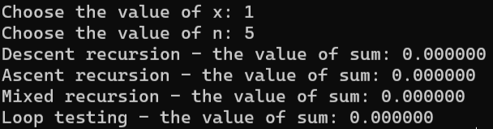  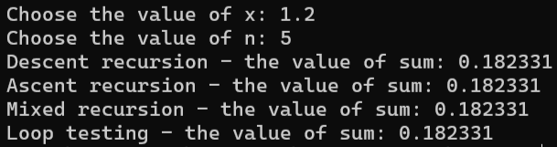

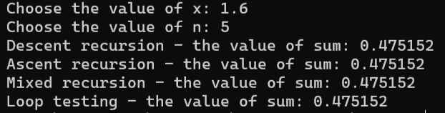

Перевірка даних тестування з допомогою калькулятора WolframAlpha (log(x) – натуральний логарифм):



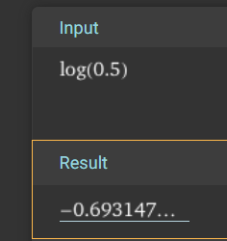 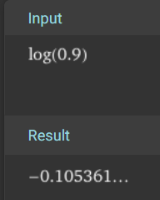 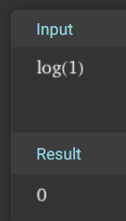

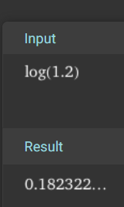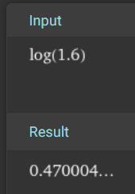

Деякі значення, обчислені на калькуляторі, дещо відрізняються від обчислення рекурсивним способом, оскільки присутня похибка обчислення. Графік цього буде зображено в наступному розділі.

***Висновки***

У ході виконання лабораторної роботи я навчився використовувати рекурсивні методи мови програмування C для розв’язування певних математичних задач, а саме обчислення суми рекурсивно заданих доданків; зрозумів, що таке рекурсивні спуск та повернення і використав їх під час виконання роботи: як окремо, так і разом; розглянув похибку обчислення функції, а також представив це на графіку, використовуючи кожний з методів: метод спуску, повернення та змішаний; закріпив знання про модульність, підпрограми, функції та вивчив нову теоретичну базу, пов’язану з рекурсією: зрозумів її особливості та недоліки; у результаті практичних та теоретичних завдань зрозумів важливість лабораторної роботи та здобув нові знання з рекурсії.